**学习周报**

1. **学习内容**
2. 完成后台在线预测模块

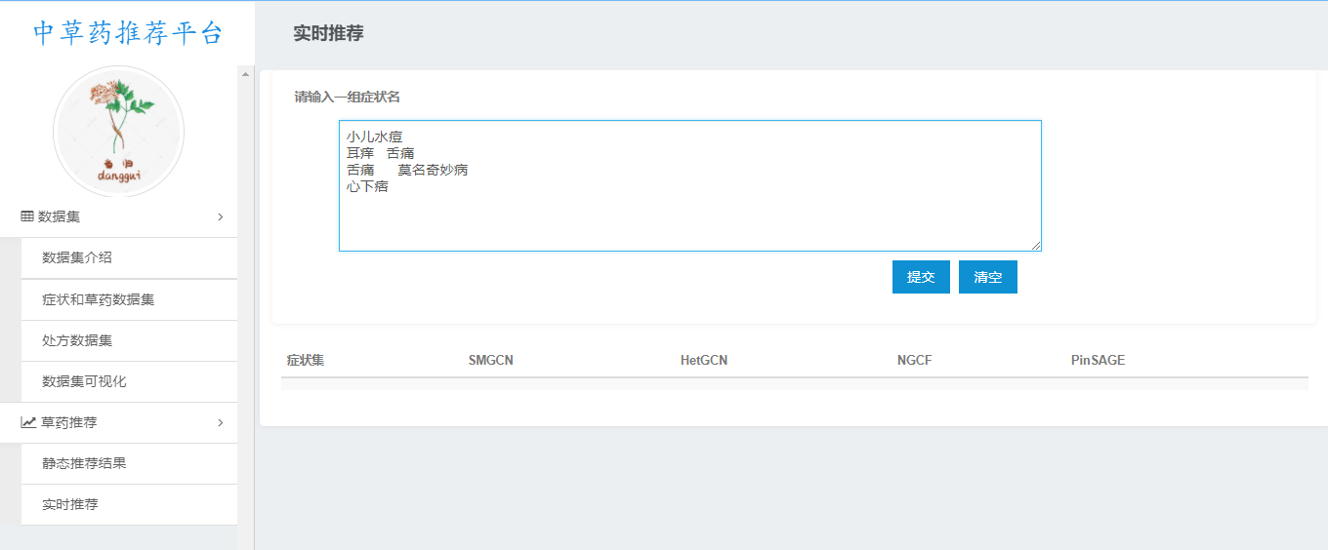

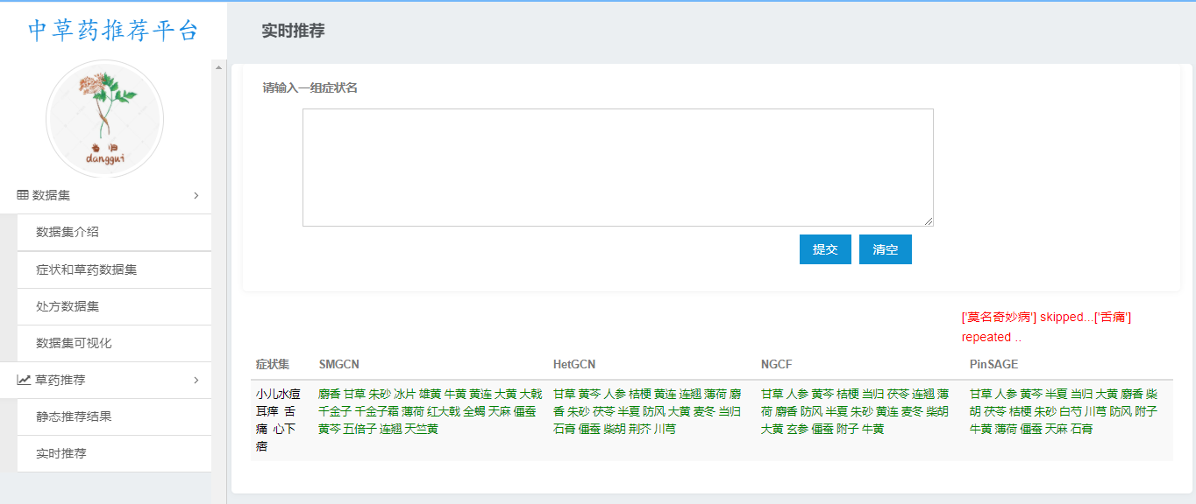

1. 改完毕业论文格式和初稿，

本校毕设指导老师在帮忙修改中

1. 完成系统需求文档、系统概要设计文档、系统详细设计文档、系统测试文档、系统开放文档
2. **学习问题**
3. **学习计划**
4. 阅读论文和其开源代码
5. 阅读王如梦学姐毕设的相关背景论文和代码